|  |  |
| --- | --- |
| **CAP** | **Géométrie – Séance 1 : Périmètres et Aires** |

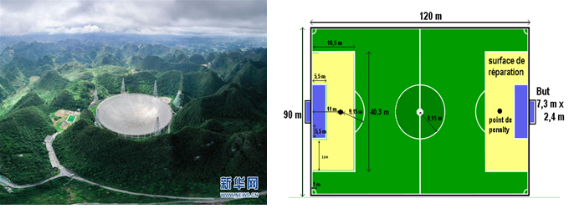**Activité 1 – Le radio télescope Fast**

[Le radiotélescope Fast](https://www.youtube.com/watch?v=w9GZ9sTTFQQ&ab_channel=LeHuffPost), mis en service en 2016 en Chine, est le plus grand radiotélescope au monde avec un diamètre de 500m. On dit que la surface de son antenne correspond à 30 tours de terrains de football et son périmètre, à 47 tours de terrain.

**Est-ce vrai ?**

|  |
| --- |
| **Cours** |

**Activité n°2 – Entrainement au calcul d’aires et périmètres**

1. 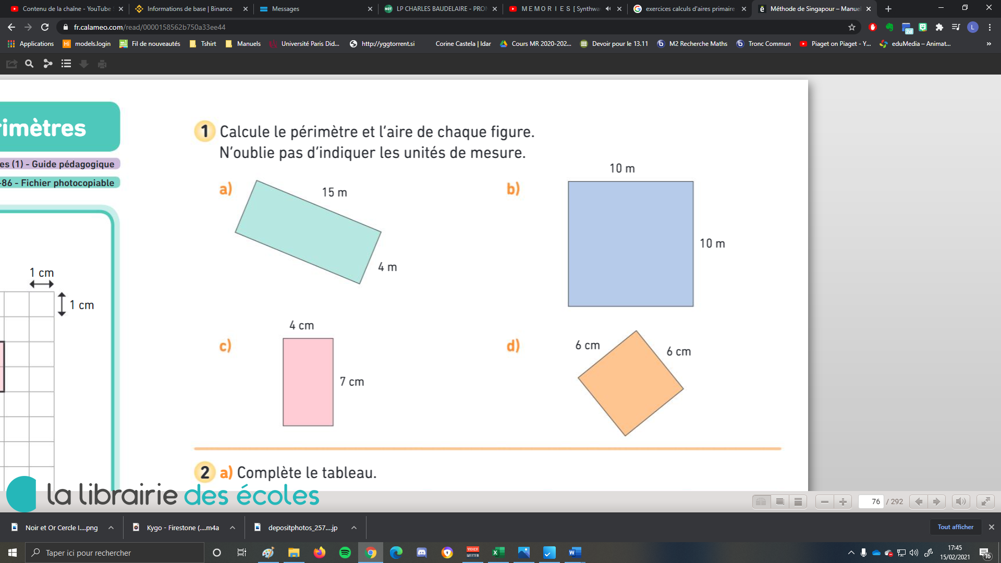Calcule le périmètre et l’aire de chaque figure. N’oublie pas d’indiquer les unités de mesure.
2. 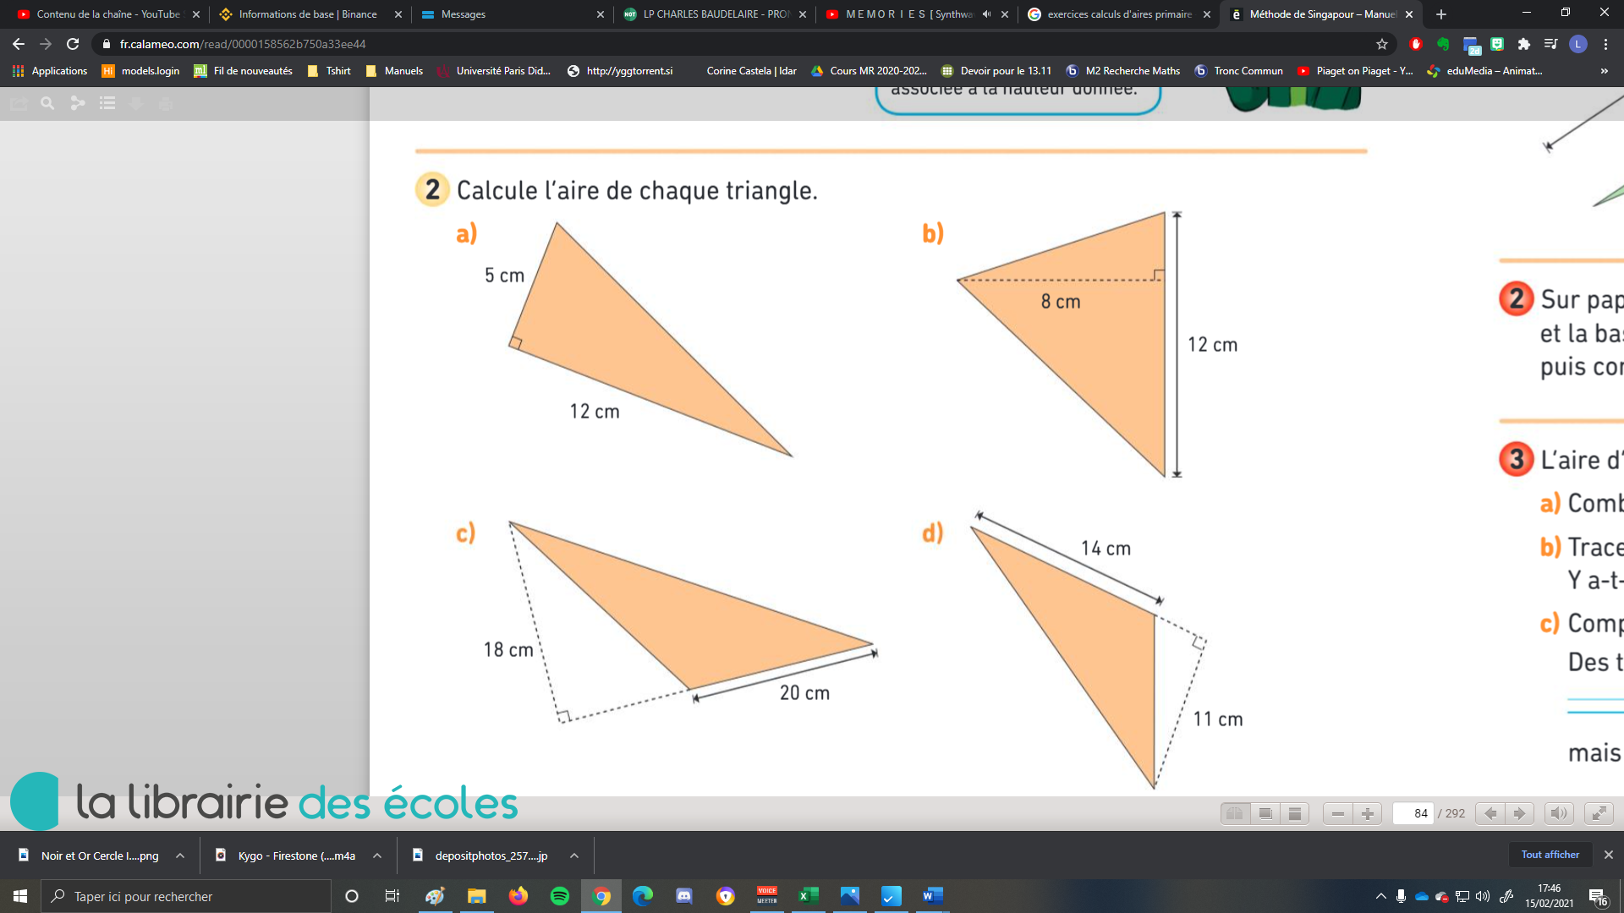Calcule l’aire de chaque triangles.
3. Calcule l’aire et le périmètre de la figure suivante

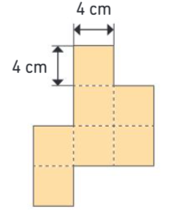

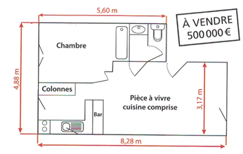

|  |
| --- |
| **Séance 2 : Aires de figures complexes** |

**Activité n°1 – Un studio**

Le plan d’un salon est ci-dessous est en vitrine d’une agence à Paris. Les prix en euros du mètre carré par arrondissement de Paris sont les suivants :

|  |  |  |  |  |  |
| --- | --- | --- | --- | --- | --- |
| **Arrondissement** | 1er | 4e | 5e | 6e | 7e |
| **Prix d’1 m² (€)** | 12944 | 13245 | 12412 | 14550 | 14012 |

1. Quel est le prix de vente affiché de l’appartement ?
2. Comment feriez-vous pour déterminer la surface de l’appartement ?
3. Calculer la surface de l’appartement. Calculer ensuite quel devrait être son prix, sachant qu’il est situé dans le 6ème arrondissement.
4. Le prix affiché est-il cohérent avec celui du marché ?

|  |
| --- |
| **Cours**  Lorsqu’on veut calculer l’aire d’une figure complexe, il est souvent plus facile de la « découper » en figures simples, puis d’additionner ou de soustraire les aires des figures simples afin de recréer la figure complexe. |

**Activité n°2 – Entrainement au calcul d’aires complexes**

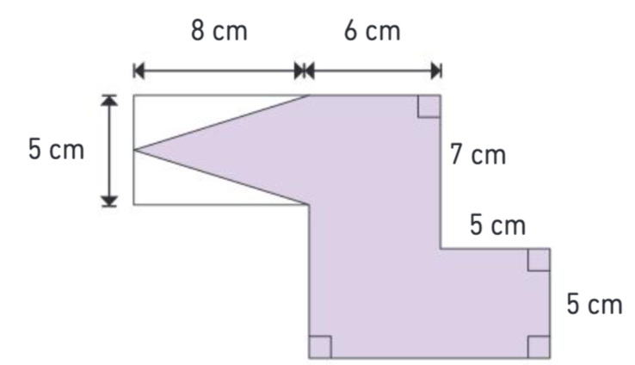Calcule l’aire des deux figures suivantes :

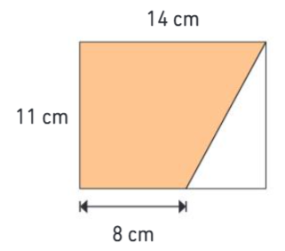

|  |
| --- |
| **Séance 3 : Evaluation formative** |

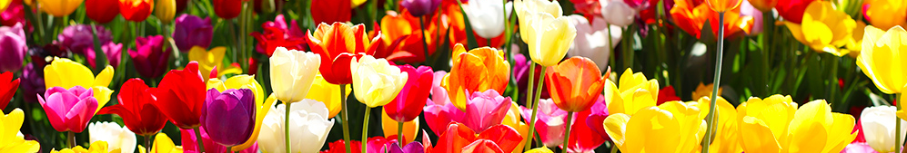

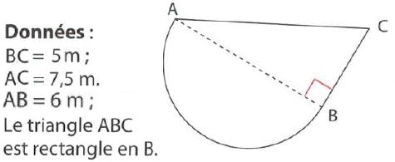Martin est paysagiste et doit réaliser le massif de tulipes schématisé ci-contre. Afin de commander ses tulipes, il a besoin de connaitre le périmètre et l’aire du massif.

1. Calculer le périmètre du demi-cercle de diamètre [AB]. (Le périmètre d’un demi-cercle, c’est la moitié du périmètre d’un cercle)
2. Calculer le périmètre total du massif
3. Calculer l’aire du triangle ABC.
4. Calculer l’aire du demi-cercle de diamètre AB
5. Quelle est l’aire du massif ?
6. Le jardinier veut planter une tulipe tous les 20 cm, et 25 tulipes par m². De combien de tulipes aura-t-il besoin ?

|  |
| --- |
| **Coups de pouce**   * Le périmètre d’un cercle est donné par la formule : $P = 2*π*r$* L’aire d’un cercle est donnée par la formule : $A= π*r²$* Un demi-cercle, c’est la moitié d’un cercle * Le rayon, c’est la moitié du diamètre |

|  |  |
| --- | --- |
| **CAP** | **Séance 4 : Le théorème de Pythagore** |

**Activité 1 : Echappez-vous !**

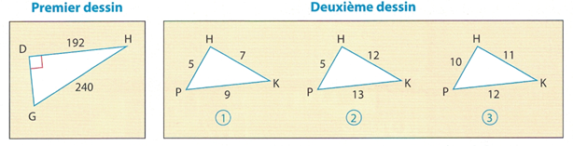

Au cours d’un escape game, Medhi est enfermé dans la salle Pythagore dont la porte est bloquée par un cadenas. Le code du cadenas est composé de quatre chiffres. Les trois premiers chiffres du code sont donnés par les chiffres de la longueur DG. Le dernier chiffre est le numéro du seul triangle rectangle dans le deuxième dessin.

**Objectif :** Trouver le code que Medhi doit mettre sur le cadenas pour sortir de la salle

**Analyse du premier dessin :**

1. 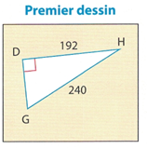Quelle est la nature du triangle DGH (isocèle, rectangle, quelconque …) ? Lequel des trois côtés est l’hypoténuse ?
2. Parmi les trois égalités ci-dessous, laquelle traduit le théorème de Pythagore ?
$$DH^{2}=DG^{2}+GH^{2} DG^{2}=GH^{2}+DH^{2} GH^{2}=DG^{2}+DH^{2}$$

3. Remplacez GH et DG par leurs valeurs dans l’égalité choisie
4. Calculez DG²
5. Calculez DG en utilisant la touche  de votre calculatrice

**Analyse du deuxième dessin :**

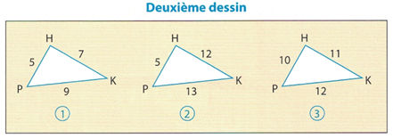

1. Pour chacun des trois triangles, calculez PK²
2. Pour chacun des trois triangles, calculez HP² + HK²
3. Dans lequel des trois triangles l’égalité est vérifiée ? Lequel des trois triangles est rectangle ?

**Conclusion : Quel est le code du cadenas ?**

|  |
| --- |
| **Cours**  **Propriété 1 :** Si un triangle est rectangle, alors le carré de son hypoténuse est égal à la somme des carrés des côtés de l’angle droit  **Propriété 2 (Réciproque) :** Si, dans un triangle, le carré de l’hypoténuse est égal à la somme des carrés des deux autres côtés, alors ce triangle est rectangle.  Plus de détails |

**Activité n°2 – Entrainement Pythagore **

1. Dans les cinq cas suivants, calculer la longueur manquante

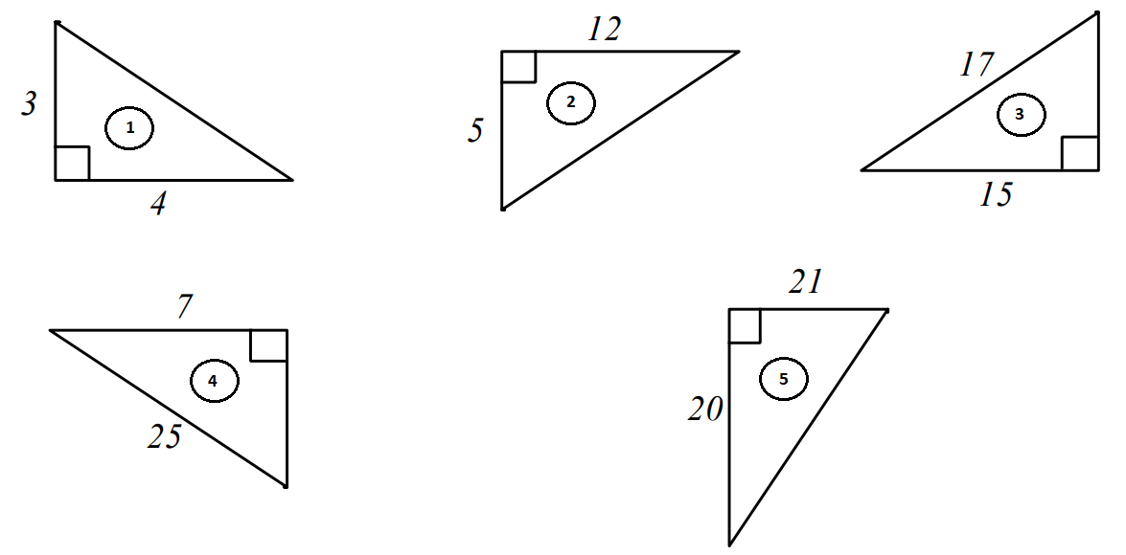

1. Lesquels de ces triangles sont rectangles ?

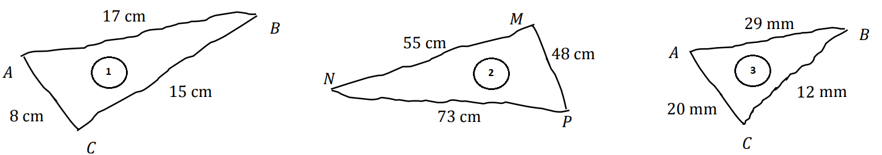

|  |
| --- |
| **Séance 5 – Agrandissement, Réduction et théorème de Thales** |



**Activité 1 – La logique des petits chats**

En se basant sur la logique d’agrandissement/réduction (diapo chatons), trouver dans chacun des 4 cas suivants la valeur manquante

|  |  |
| --- | --- |
|  |  |
|  |  |

|  |
| --- |
| **Cours**  Si deux triangles ABC et A’B’C’ sont semblables, alors leurs côtés sont proportionnels. On appelle k, le coefficient de proportionnalité et on a : $$AB=k*A^{'}B^{'} AC=k*A^{'}C^{'} BC=k*B^{'}C'$$ Une autre manière d’exprimer cette égalité est de dire : |

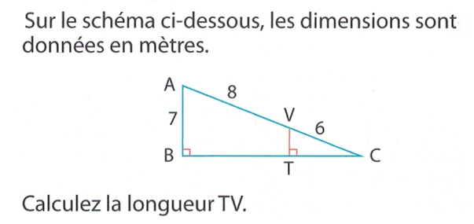 **Activité 2 – Entrainement Thales**

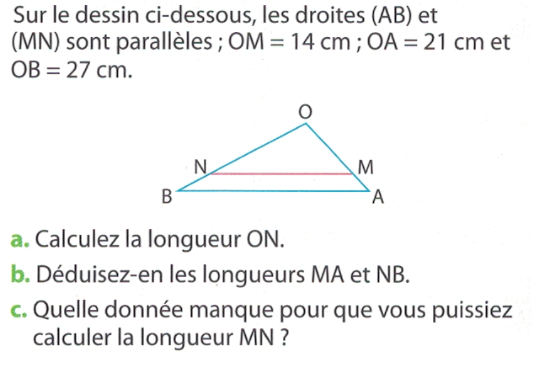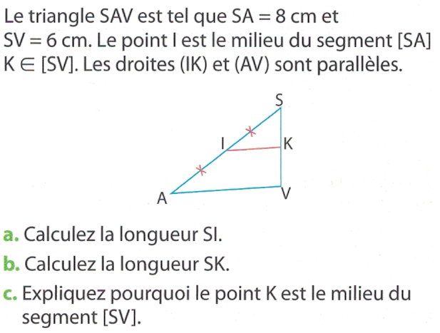

|  |
| --- |
| **Séance 6 – Evaluation Formative** |



**Exercice 1 – Pythagore**

1. Calculer la valeur du segment UM 2. Le triangle RST est-il rectangle ?

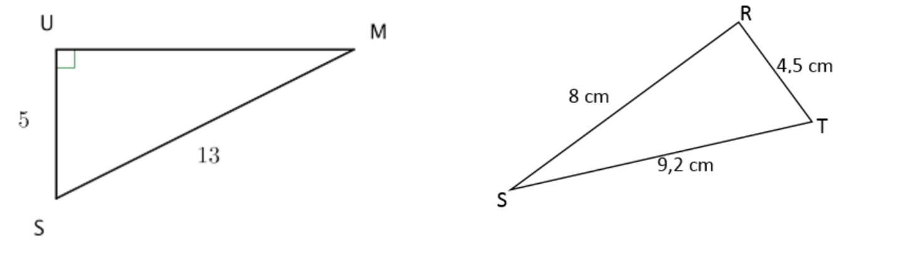

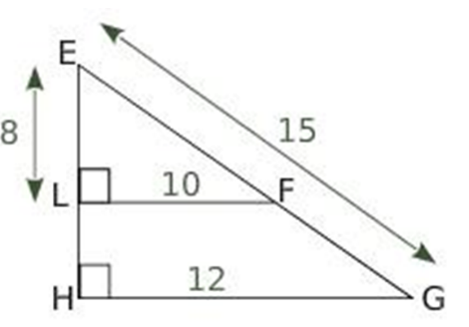

**Exercice 2 – Thales**

Combien mesurent les segments EF et LH ?

|  |  |
| --- | --- |
| **CAP** | **Géométrie – Evaluation** |
|  |  |

*Une esthéticienne veut changer le carrelage de sa zone vendeur (zone blanche sur le schéma). Pour cela, elle doit calculer l’aire de la zone blanche.*

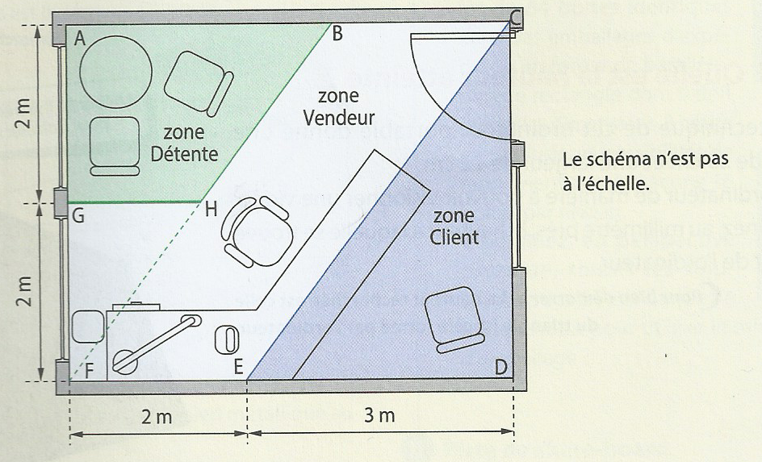

Figure 1 : Schéma de la boutique

1 –Placez sur le schéma, toutes les distances que l’on peut trouver sans calculs complexes.

2 – A l’aide du théorème de Pythagore dans le triangle ABF, calculer la longueur BF

3 – A l’aide du théorème de Thales dans le triangle ABF, calculer le longueur GH

4- Calculer l’aire du triangle GHF

5 – Calculer l’aire du parallélogramme BCFE. On prendra pour base [FE] et pour hauteur [AF].

5 – Vous avez le choix entre les carrelages suivants. Lequel allez-vous choisir, combien de m² faudra t’il en commander, et combien cela vous coutera-t-il ?

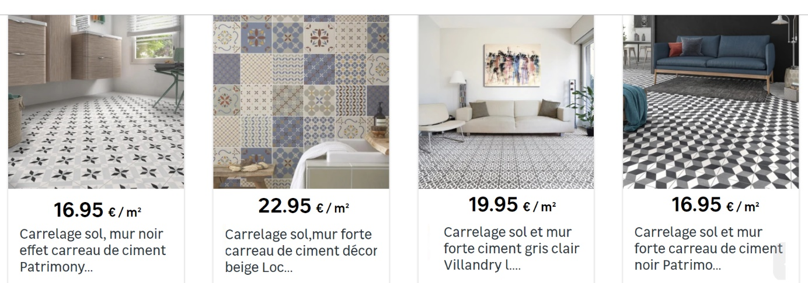

|  |  |
| --- | --- |
| **Aires** | |
| **Thales** | RÃ©sultat de recherche d'images pour "thÃ©orÃ¨me pythagore"**Pythagore** |